**Ejercicio 1.-** Un circuito digital tiene dos entradas de datos (D1, D2), una entrada de control (C) y una salida (S). Cuando C = “0” la salida realiza la función lógica OR tomando como variables D1 y D2 y cuando C = “1”, S realiza la función lógica NAND con las mismas variables.

1. Obtenga la tabla de verdad para S y su función lógica **(1,25 puntos)**.
2. Simplifique por Karnaugh la función obtenida en el apartado anterior y dibuje un circuito lógico que realice dicha función **(1,25 puntos)**.

**Ejercicio 3.-**El circuito digital de la figura es un sistema que transmite la información de la entrada formada por los bits E1y E0a la salida formada por S1y S0. Dicha transmisión se realiza en función del estado de las señales de control C1y C0, según lo indicado en la tabla adjunta.

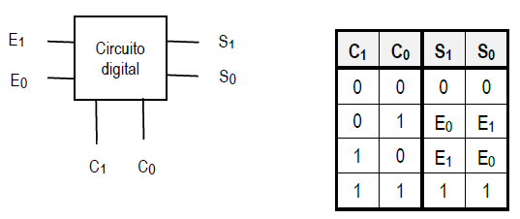

a) Obtenga la tabla de verdad y las funciones lógicas simplificadas por Karnaugh **(1,25 puntos)**.

b) Obtenga el circuito lógico de las funciones simplificadas usando solo puertas NAND **(1,25 puntos)**.

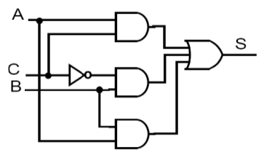**Ejercicio 3.-** La figura adjunta muestra un circuito lógico con tres entradas (A, B y C) y una salida (S).

a) Obtenga la expresión algebraica de la función lógica de salida S y su tabla de verdad **(1,25 puntos)**.

b) Deduzca una expresión simplificada de S, usando mapas de Karnaugh e implemente su circuito lógico con puertas NAND **(1,25 puntos)**.

**Ejercicio 4.-** En un ensayo de impacto se utiliza una probeta de sección cuadrada de 10 mm de lado con una entalla en forma de “V” de 2 mm de profundidad. Durante la prueba, el péndulo de 40 kg de masa cae desde 1 m de altura alcanzando 70 cm tras la rotura.

1. Haz un dibujo de cómo se realiza este tipo de ensayos y qué nombre recibe **(0,5 puntos)**.
2. Calcule la energía absorbida por la probeta en el choque **(1 punto)**.
3. Determine la resiliencia del material **(1 punto)**.

**Ejercicio 5.-**Se quiere diseñar una pieza para un coche de F1 que debe medir 187 mm de largo y tener una sección de 30mm2. La pieza debe soportar una carga de 8200 N sin experimentar deformación plástica.

a) ¿Cuál de las aleaciones propuestas en la tabla adjunta sería la mejor opción? **(1,25 puntos)**.

b) Determine el precio y el peso de la pieza, si se realiza con el material elegido en el apartado anterior **(1,25 puntos)**.

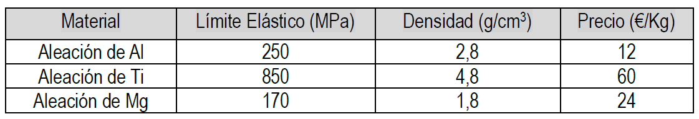

**Ejercicio 6.-**

